टमाटर प्याज और ककड़ी का रायता रेसिपी - TOMATO ONION CUCUMBER RAITA (RECIPE IN HINDI)  COOK TIME: 20 min  SOURCE:  #quick #refreshing #healthy | 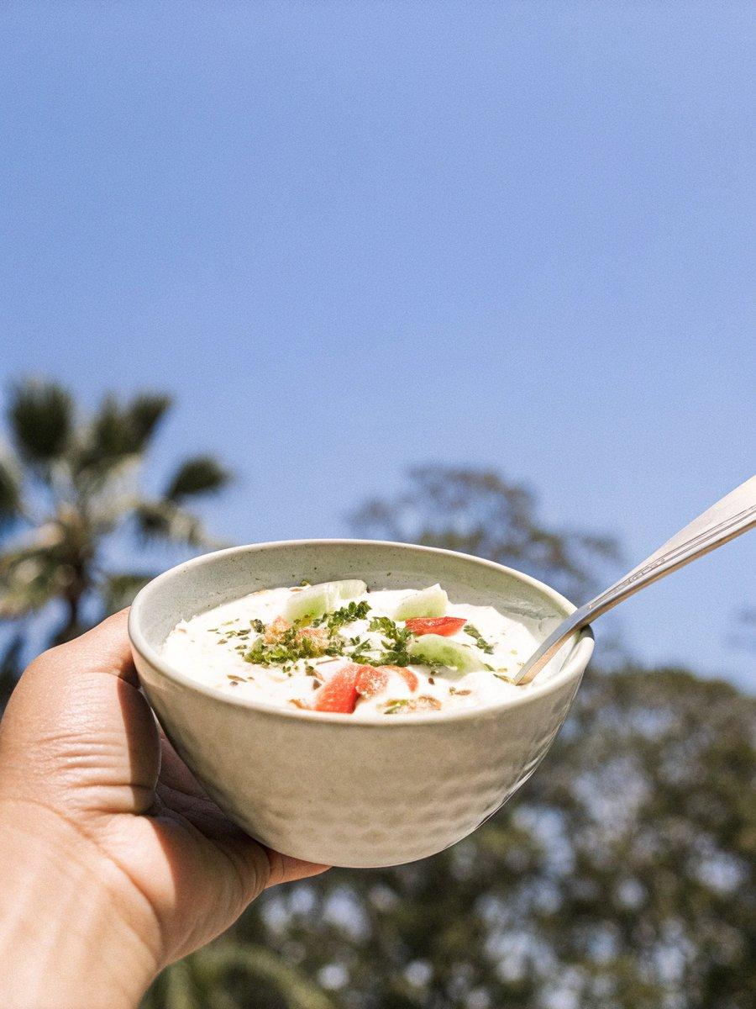

INGREDIENTS  - 2 कप हंग दही फेट ले  - 2 ककड़ी छीलकर काट ले  - 2 टमाटर बारीक काट ले  - 2 हरी मिर्च बारीक काट ले  - 1 छोटा चमच्च तेल  - 1/2 छोटा चमच्च राइ  - नमक स्वाद अनुसार | PREP  COOK  1. टमाटर प्याज और ककड़ी का रायता बनाने के लिए सबसे पहले साड़ी सब्जिआ काट कर अलग से रख दे.  2. अब एक बाउल में दही को फेट ले और उसमे नमक, जीरा पाउडर, कटी हुई सब्जिआ डाले और मिला ले.  3. अब हम इस पर तड़का लगाएंगे। एक तड़का पेन ले और उसमे राइ डाले और 10 सेकण्ड्स के लिए पकने दे.  4. अब यह तड़का रायते में डाले, मिलाए और परोसे। टमाटर प्याज और ककड़ी के रायते को दाल फ्राई, लौकी बड़ी की सब्ज़ी और फुल्के के साथ दिन के खाने के लिए परोसे।  PLATING

